**LOGBOOK KEGIATAN**

|  |  |  |  |  |
| --- | --- | --- | --- | --- |
| Judul materi | : |  |  | Proses Review Karya Ilmiah |
| Tanggal, Jam kegiatan | : |  |  | 17 November 2021, 08:00 – 20:00 |
| Nama peserta | : |  |  | Dwi Kurniawan, S.T. |
| Narasumber | : |  |  | Indra Gunawan |
| Fasilitator | : |  |  | Marisa Widiyanti, S.T., M.T |
| Uraian materi yang diberikan (minimal 5 kalimat) | : |  |  | Penulisan artikel harus mengikuti kaidah – kaidah penulisan karya tulis ilmiah yang berbeda dengan format penulisan laporan. Kelas hari ini lebih banyak diskusi dimana disampaikan contoh beberapa artikel dari peserta yang sudah selesai dan ada juga artikel dari peserta yang masih dalam tahap pengerjaan. Proses review dimulai dari penulisan judul dimana harus ada penekanan bidang laboratorium. Kemudian dilanjutkan review ke bagian abstrak, dimana harus terdapat latar belakang, tujuan penelitian, metode, ringkasan hasil dan kesimpulan. Dilanjutkan ke bagian pendahuluan, di dalam pendahuluan tidak boleh ada sub menu. Semua harus dinyatakan dengan deskripsi naratif. Kemudian review selanjutnya ke bagian bahan dan metode, hasil dan pembahasan, kesimpulan, ucapan terima kasih dan daftar pustaka. |
| Kendala teknis dan non teknis | : |  |  | Tidak ada kendala teknis, hanya beberapa peserta harus ijin karena mengikuti kegiatan dari dikti. |
| Kesan mengikuti kelas | : |  |  | Sangat bagus, narasumber memberikan penjelasan yang baik dan peserta bisa memahaminya. |
| Dokumentasi kegiatan | : |  |  |  |

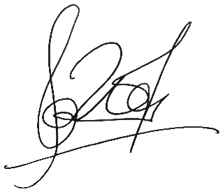Magelang, 17 November 2021

Dwi Kurniawan, S.T.

NIP. 198711272020121005